Όνομα ................................................. Τάξη Α΄
Ημερομηνία:........................................ Μαθηματικά
ΠΡΟΒΛΗΜΑΤΑ
Τα παιδιά θέλουν να αγοράσουν ένα μολύβι. Μέτρησε προσεκτικά τα λεπτά που έχει ο καθένας και απάντησε στις ερωτήσεις. ( Μην παραλείψεις να γράψεις και τις πράξεις που έκανες.)
Στέλιος  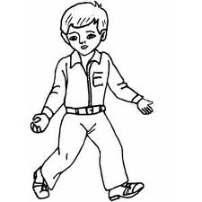 | Ορέστης  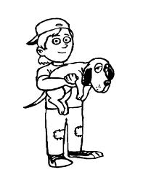 | Μήτσος
9
λεπτά

- Ο Στέλιος έχει ...............................................................λεπτά.
- Ο Μήτσος έχει ...............................................................λεπτά.
- Ο Ορέστης έχει ..............................................................λεπτά.
- Ποιος μπορεί να αγοράσει το μολύβι;......................................
- Πόσα ρέστα θα πάρει ο Μήτσος;..............................................
- Πόσα λεπτά χρειάζεται ακόμη ο Ορέστης για να αγοράσει το μολύβι;
.................................................................................................................................
- Πόσα λεπτά χρειάζεται ακόμη ο Στέλιος για να αγοράσει το μολύβι;
.............................................................................................................................
- Πόσα περισσότερα λεπτά έχει Ο Μήτσος από το Στέλιο;.....................................
Πόσα περισσότερα λεπτά έχει Ο Μήτσος από τον Ορέστη ;..................... αλλακλλ

